**Interpretando 2**

Nombre: __________________________________________________________ Fecha: ______________________

CANTANDO CON LA VOZ Y EL CUERPO

1.. Escucha el ejemplo de la profesora o escucha el audio y realiza el canto de la canción haciendo las percusiones corporales de la canción.

<https://youtu.be/A3O1gXQ0h8Y?si=f93t4k-7hEbhLKFi>







2. Pinta con el color que corresponde cada nota. Cuando la profesora te indique debes tocar las notas que dice la canción y cantar. Recuerda que cada nota solo se toca 3 veces.

Un bigote tengo yo

monta en bici otra vez

te lo quiero oír decir

ella con su cofia va

él es el soldado sol

ella baila sin parar

es muy rosa y pinta así

dormilona y se acabó

3. Completa el ejercicio de caligrafía de la llave de sol, debes seguir las líneas punteadas.

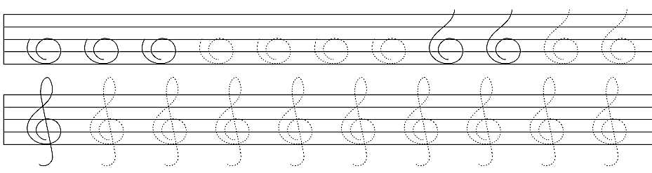

**LA MÚSICA Y LAS EMOCIONES**

4. Escucha los siguientes audios y une con una línea el número de la música con la carita que corresponde según la emoción que sientes al escuchar cada audio.

<https://youtu.be/LYMJQMikpR0?si=q84tHHV1h8BiwRDX>

|  |  |
| --- | --- |
| **MÚSICA 1** |  |
| **MÚSICA 2** |  |
| **MÚSICA 3** |  |
| **MÚSICA 4** |  |
|  |  |

5. Escucha la canción “The Entertainer” de Scott Joplin y dibuja un paisaje que te imagines al escuchar el audio. Si la canción es feliz, ¿Qué tipo de paisaje voy a dibujar?

¿Habrán personas o algún animal en mi paisaje? Realiza tu dibujo con colores en el cuadro.

|  |
| --- |
|  |